画像編集（Canva使用）

【１】１枚目の課題（ちらし）

①「チラシ」をクリック（「テンプレート」→「マーケティング」→「チラシ・フライヤー」）

②左側のテンプレートから選択してクリック（「飲食店のチラシ」→「すべて表示」）

③画像を変更する

④画像を選択する（「飲食」→「料理・食べ物」）

⑤画像をダウンロードする（２種類ある）

●画像の上で右クリック→「名前をつけて画像を保存」

●「無料ダウンロード」を使用する

⑥保存した画像をアップロードする（ドラッグ操作）

⑦画像の入れ替え方（古い画像を削除してから、新しい画像をドラッグ）

⑧文字の変更方法（枠内をクリックしてから、枠内をダブルクリック）

⑨「素材」の使い方（「グラフィック」→「すべて表示」）

⑩ダウンロードする（アイコン（下向き矢印に横棒））

⑪拡張子の説明（PDF＝電子文書、JPG/PNG＝画像)

⑫印刷する

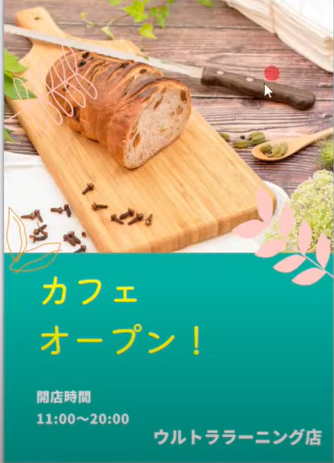

【２】2枚目の課題（メニュー表）

①写真の上の文字が見にくい場合

②「画像を編集」の説明（明るさ、明暗、彩度、フィルター）

③文字の色や太さを変える

④白の背景を後ろにいれる

⑤「素材」→「線と図形」→「四角形」をクリック（上→下→右→左をあわせる）

⑥色を白色にする（「カラー」→「ホワイト」）

⑦白色を透明にする（「透明度」→70～80）
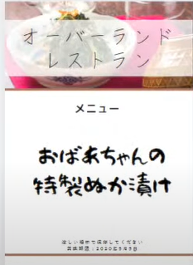

【３】3枚目の課題（「ヘッダー画像」の作成）

①ウルトララーニングコミュニティの「プロフィール」→「ヘッダー画像」に設定

②Canvaの「デザインを作成」→「カスタムサイズ」

③幅（1600）×高さ（1068）を設定（px＝ピクセル)
